第三节综合训练
一、选择题
1．以下是一些常用的危险品标志，装运乙醇的包装箱应贴的标志类型是( )
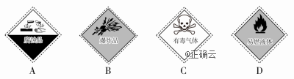

2．下列说法正确的是( )
A．羧酸的官能团是羟基
B．羟基和氢氧根离子中含有的电子数不同
C．在氧气中燃烧只生成二氧化碳和水的有机物一定是烃
D．乙醇与钠反应生成氢气，此现象说明乙醇具有酸性

3．下列物质中不能使酸性KMnO₄溶液褪色的是( )
①乙烯 ②苯 ③乙醇 ④甲烷 ⑤乙酸 ⑥二氧化硫
A．①②③④⑤ B．②④⑤
C．②④⑤⑥ D．①③⑥

4．下列说法中，不正确的是( )
A．烃基与羧基直接相连的化合物叫做羧酸
B．饱和链状一元羧酸的组成符合C_{n}H_{2n}O₂
C．羧酸在常温下都能发生酯化反应
D．羧酸的官能团是—COOH

5.某有机物的结构简式如图所示。下列有关该有机物的叙述正确的是( )
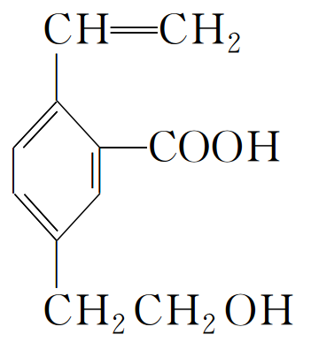
A．该有机物的分子式为C₁₁H₁₄O₃
B．该有机物可能易溶于水且具有水果香味
C．该有机物可能发生的化学反应类型有水解反应、酯化反应、氧化反应、取代反应
D．1 mol该有机物在一定条件下能与4 mol H₂发生加成反应

6．区别乙醇、苯和溴苯，最简单的方法是( )
A．加酸性高锰酸钾溶液后振荡，静置
B．与乙酸在有浓硫酸存在的条件下加热
C．加蒸馏水后振荡，静置
D．加硝酸银溶液后振荡，静置

7．一定量的乙醇在氧气不足的情况下燃烧，得到CO₂、CO和H₂O的总质量为27.6 g，其中H₂O的质量为10.8 g，则CO的质量是( )
A．1.4 g B．2.2 g
C．4.4 g D．在2.2 g和4.4 g之间

8．酒后驾车是引发交通事故的重要原因。交警对驾驶员进行呼气酒精检测的原理是：橙色的K₂Cr₂O₇酸性水溶液遇乙醇迅速生成绿色的Cr^{3＋}。下列对乙醇的描述与此测定原理有关的是( )
①乙醇沸点低 ②乙醇密度比水小 ③乙醇有还原性 ④乙醇是烃的含氧衍生物
A．②④ B．②③
C．①③ D．①④

9．乙烯和乙醇的混合气体V L，完全燃烧后生成CO₂和H₂O，消耗相同状态下的氧气3V L，则混合气体中乙烯和乙醇的体积比( )
A．1∶1 B．2∶1
C．1∶2 D．任意比

二、非选择题
10．分子式为C₂H₆O的化合物A具有如下性质：
A＋Na―→慢慢产生气泡
A＋CH₃COOH――→有香味的产物
(1)根据上述信息，对该化合物可作出的判断是________(填字母)。
A．一定含有—OH B．一定含有—COOH
C．A为乙醇 D．A为醛
(2)含A的体积分数为75%的水溶液可以用作____________。
(3)A与钠反应的化学方程式：__________________________________。
(4)化合物A和CH₃COOH反应生成的有香味的产物的结构简式为__________________________。

11．醋的食用在我国有悠久的历史，人们常说的“生活开门七件事，柴米油盐酱醋茶”中就有醋，说明了醋在人类生活中的重要性。
(1)醋能溶解食品中含钙、磷、铁等元素的物质，增进人体对所需元素的吸收，写出醋酸与钠反应的化学方程式：________________。
(2)醋在日常生活中多有妙用，如用醋能洗去铝锅、铜器、铁制品表面的锈迹，清除水壶中的水垢(假设其主要成分是CaCO₃)，洗涤尿迹、烟熏迹、果渍和汗渍等。写出醋酸除水垢的离子方程式：_____________________。
(3)做菜时既加醋又加酒可以增加菜的香味，其原因是生成了__________(写物质名称)，写出该反应的化学方程式：_____________________________，反应类型为______________________。

